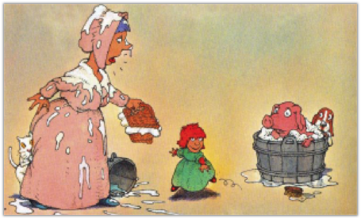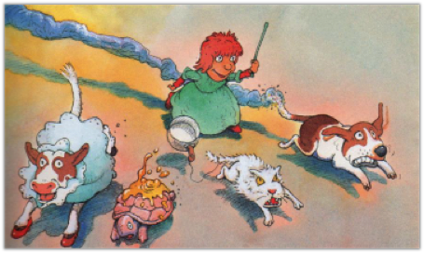

scenario

Séance 1 :

* Lire l’album jusqu’à la phrase : « La voilà partie ! Sauve qui peut ! »
* Proposer aux élèves de faire le portrait de la petite fille : quel est son caractère, quels sont les mots du texte qui pourraient être utilisés ? Les écrire au tableau. Demander de classer ceux qui ont à peu près le même sens. Comparer les classements.
* Faire émerger les points suivants :
  + 3 termes s’éclairent les uns les autres : *espiègle, chipie, enquiquineuse,* très proches mais de registres différents (le dernier du registre familier).
  + Deux verbes expliquent clairement les mots précédents : *taquiner, jouer de mauvais tours* (*taquine* pouvant être un synonyme d’*espiègle*). Ces 2 verbes sont importants pour faire comprendre aux élèves que la fillette n’est pas cruelle. Ce sont de mauvais tours, de mauvaises blagues faites aux animaux et à la maman, mais qui ne sont pas destinés à causer des souffrances.

Souligner la gradation du sens entre *espiègle, taquine, malicieuse* et *chipie, enquiquineuse,* ces derniers faisant basculer vers l’idée qu’elle est *insupportable, pénible.*

* Expliquer les termes qui expriment les réactions de l’entourage de la fillette.

Sa mère est *horripilée et excédée* (synonymes). Les deux termes sont très forts (comparer avec *irritée, agacée*). Dans *excéder*, comme dans *exaspérer*, il y a l’idée de dépasser les bornes, outrepasser les limites. (préfixe *ex-)*

* Demander le sens de l’expression *sauve qui peut.* Cette expression toute faite doit être « dépliée » pour être expliquée : « que celui qui peut se sauver le fasse ». Il s’agit d’un cri d’alarme en cas de danger. C’est devenu le surnom de la petite fille car tout le monde la fuit, comme le montrent les attitudes des animaux sur les images.

Le début de l’album est donc très riche lexicalement car il construit de manière très précise le portrait d’une « chipie », avec des termes qui s’éclairent les uns les autres.

Séance 2 :

Finir la lecture de l’album et exploiter l’inversion des personnages, le loup de PH. Corentin étant l’opposé de celui de Ch. Perrault ou des frères Grimm.

Demander aux élèves de faire le portrait du loup, ‘pauvre bougre’, recueilli par la grand-mère. L’analyse des images et le dernier groupe verbal « s’inquiéta le loup » doivent amener la série de synonymes : *inquiet, peureux, angoissé,* à compléter par *apeuré, timoré, poltron, froussard, trouillard, …*

Séance 3 :

Élaborer une fiche-outil sur les synonymes avec les élèves, à partir des mots rencontrés dans l’album.

**Vocabulaire**

*Construire la notion de synonymie*

Portrait d’une chipie en quelques synonymes

*Mademoiselle Sauve-qui-peut*

*Ph. CORENTIN*

*Ecole des loisirs, 1996*

|  |  |
| --- | --- |
| Sa maman | **Les adjectifs synonymes :**  Elle est mécontente, en colère, fâchée, furieuse, excédée |
| **Elle dit :**  **«**Tu m’horripiles »  🡺 « Tu m’énerves », « tu m’agaces ». |

|  |  |
| --- | --- |
| Mademoiselle Sauve-qui peut. | **Les adjectifs synonymes :**  Elle est chipie, espiègle, enquiquineuse, taquine. |
| **D’autres adjectifs et expressions synonymes :**  Infatigable 🡺 elle n’arrêtait pas. |
| **Les expressions synonymes :**  Elle taquine, elle joue des mauvais tours, elle fait des farces. |

Les synonymes

Les synonymes sont des mots de sens très proches mais peuvent exprimer une gradation importante :

inquiet, craintif, peureux

espiègle/ chipie,

agacée/excédée

Ils peuvent appartenir à des registres de langue différents :

Chipie/enquiquineuse

Peureux/trouillard

|  |  |
| --- | --- |
| Sa maman | **Les adjectifs synonymes :** |
| **Elle dit :** |

|  |  |
| --- | --- |
| Mademoiselle Sauve-qui peut. | **Les adjectifs synonymes :** |
| **D’autres adjectifs et expressions synonymes :** |
| **Les expressions synonymes :** |